28.03.2018

Henkel, sürdürülebilir ambalaj konusunda kararlı adımlar atıyor.

Henkel, denizlerdeki plastik atıklarla mücadele için Waste Free Oceans ile anlaştı.

Henkel, okyanusların ve nehirlerin plastik atıklardan temizlenmesi, bu atıkların ise geri dönüşüm sonucunda yine Henkel bünyesinde değerlendirilmesi amacıyla Waste Free Ocean ile iş birliğine gittiğini duyurdu. Buna göre toplanan atıklar, bir milyonun üzerinde şişeye çevrilerek Henkel’in Lovables deterjan markasının ürünlerinde kullanılacak. En az 3 sene boyunca sürecek olan bu anlaşma, söz konusu sivil toplum kuruluşunun bugüne kadar yaptığı en büyük anlaşma olma özelliğini taşıyor. Gerçekleştirilen bu iş birliği ile nehir, göl, deniz ve okyanuslardan her yıl 100 metrik ton (yaklaşık olarak yetişkin bir mavi balinanın kütlesi kadar) kullanılabilir geri dönüştürülmüş madde üretimi sağlanacak miktarda plastik atığın toplanması hedefleniyor.

Waste Free Oceans, 2011 yılında şirketler ve diğer organizasyonlarla iş birliği sağlayarak dünyadaki okyanus ve göllerden plastik atıkları temizlemek ve bu maddelerden geri dönüştürülmüş ürünler üretmek amacıyla kurulmuş bulunuyor. Anlaşma ile ilgili olarak bir açıklama yapan Waste Free Oceans’ın ortak kurucularından Bernard Merkx, “Okyanuslar ve nehirler, dünyamızdaki en zengin yaşam çeşitliliğine sahip kaynaklardır. Ancak onları gerektiği kadar korumuyoruz.” dedi. Merkx, “Tahmini olarak her yıl 8 milyon metrik tonluk plastik, okyanuslarımıza bırakılıyor; bu da dünya üzerindeki bütün sahil şeritleri üzerinde her bir metrelik mesafeye içi plastikle dolu 15 alışveriş torbası koymakla eşdeğer. Waste Free Oceans olarak, bizlerin cevabı ise bu sorunu beraberce çözmek amacıyla iş birlikleri oluşturmak. Şu anda da Henkel ile birlikte çalışmaktan ve beraber iyileştirme çalışmaları organize etmekten oldukça mutluyuz. Bu iş birliği, bizim bugüne kadar tek bir kurum ile geliştirdiğimiz en büyük ortaklık. Bu anlaşma kapsamında, denizlerimizden en az 3 yıl boyunca yıllık olarak 100 metrik ton yeniden kullanılabilir madde üretecek kadar atık toplamayı hedefliyoruz.” şeklinde konuştu.

Tuna Nehri ve Akdeniz’den atık toplanacak

Henkel ve Waste Free Oceans arasındaki iş birliği 2018 baharında, Tuna Nehri’nden plastik atık toplanması ile başlayacak. Bu aktivite, akıntıların ve bölge coğrafyasının etkisiyle en çok plastik atığın hangi noktalarda toplandığının detaylı şekilde ölçülmesiyle, Bulgaristan’dan Macaristan’a ve Romanya’ya kadar uzanan farklı ülkelerde gerçekleştirilecek. Balıkçılar, özel cihazlarıyla nehri tarayıp yüzeyde biriken plastik atıkları toplarken, gönüllüler ise nehir kıyılarında ve plajlarda biriken atıkları toplayacak. Kıyıdan her ayrılışlarında balıkçı tekneleri 2 ila 8 metrik ton arasında atığı temizleyebilecek. Tuna Nehri’ndeki atık toplama işlemini yaz boyunca Akdeniz’de gerçekleşecek birçok diğer çalışma takip edecek.

Sulardan toplanan plastik atıklar, sürdürülebilir ambalajlara dönüştürülecek

Yeniden kullanılabilir hale getirilen plastik atıklar; 2018 yılında piyasaya sürülen, tüketicilerin kıyafetlerinin kumaş kalitesini ve renklerini koruyarak özel ve yumuşak bir temizlik sunan Lovables deterjan markasının şişelerinde değerlendirilecek. Lovables şişeleri de %100 geri dönüştürülmüş maddelerden üretiliyor. Aynı şekilde markanın kullanacağı bir milyondan fazla şişenin de Waste Free Oceans iş birliği ile toplanan plastiğin geri dönüşümünden elde edilen maddelerden üretilmesi amaçlanıyor. Henkel’in Çamaşır ve Ev Bakım İş Birimi Küresel Ar – Ge ekibinin başında bulunan Dr. Thomas Müller-Kirschbaum konuyla ilgili olarak yaptığı açıklamada; “Waste Free Oceans ile olan ortaklığımız sürdürülebilir ambalajlar ve geri dönüşümü yayma amacımıza olan bağlılığımızın bir göstergesi. Okyanus ve nehirlerimizdeki plastik atıklar konusunda tüketicilerde farkındalık yaratıp, koruyucu önlemler alırken aynı zamanda çevreyi kirleten önemli miktardaki plastiği de birlikte temizleyebiliriz.” ifadelerine yer verdi.

Henkel’in sürdürülebilir ambalajlar konusundaki kararlılığı, 3 temel ilkeye dayanıyor: Daha az ambalaj ve atık, daha iyi ambalajlama ve döngüsel ekonomiyi mümkün kılmak…Henkel, 2017 yılında küresel ölçekte 1,2 milyardan fazla deterjan, ev temizliği, güzellik ve bakım ürününün ambalajlarında geri dönüştürülmüş plastik kullandı. Waste Free Oceans ile gerçekleştirilen bu iş birliği de Henkel’in bir sosyal girişim olan Plastic Bank ile sağlamış olduğu birliktelik gibi, sürdürülebilir ambalaj ve geri dönüşüm alanındaki mevcut çalışmalarını devam ettiren bir ortaklık.

Waste Free Oceans hakkında detaylı bilgiye www.wastefreeoceans.org sitesinden ulaşabilirsiniz.
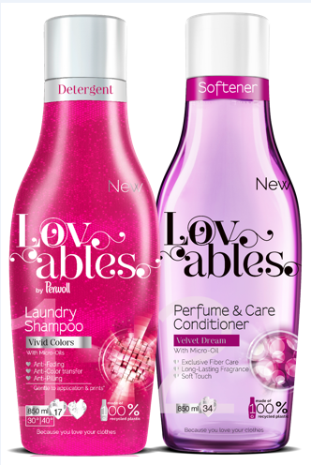

SPOT: Lovables şişeleri %100 geri dönüştürülmüş maddelerden üretiliyor ve %100 geri dönüşüme uygun. Marka, şimdi de Waste Free Oceans ortaklığı ile bir milyonun üzerinde şişede geri dönüştürülmüş plastik kullanmayı amaçlıyor.

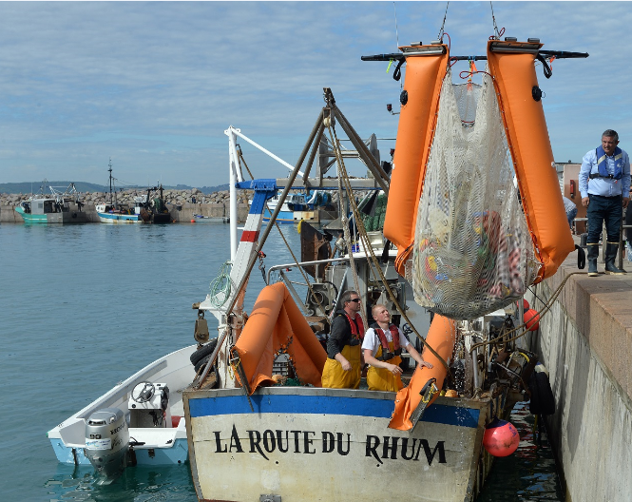

SPOT: Her yıl tahmini 8 milyon metrik ton plastik, dünyadaki okyanus ve nehirlere karışıyor.

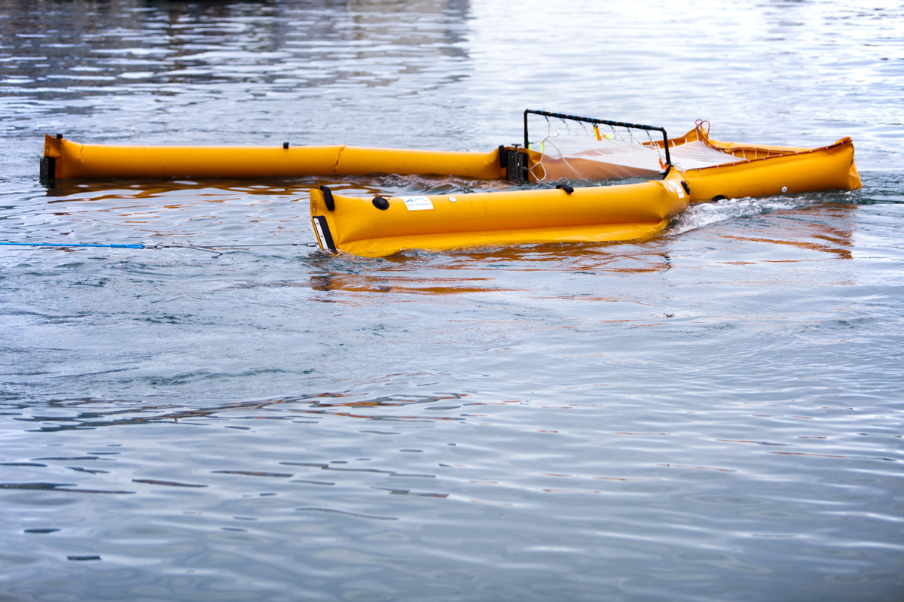

SPOT: Waste Free Oceans “Çöp Yakalayıcısı” adı verilen özel bir tarak ağlı tekne kullanıyor. Bir balıkçı tarafından geliştirilen bu araç, petrol sızıntılarının temizlenmesindeki katkılarından dolayı da Fransa tarafından Legion D'Honneur ile ödüllendirilmiş bulunuyor.

Henkel Hakkında
Henkel, global olarak dengeli ve çeşitlilik gösteren bir portföyle faaliyet göstermektedir. Güçlü markalar, inovasyonlar ve teknolojiler sayesinde şirket, üç iş birimiyle hem endüstriyel hem de tüketici iş birimlerinde lider konumlara sahiptir. Henkel Yapıştırıcı Teknolojileri, yapıştırıcı piyasasında dünya çapında tüm endüstriyel sektörlerde global bir liderdir. Henkel’in Çamaşır ve Ev Bakım ile Beauty Care İş Birimlerinde, dünya genelinde pek çok piyasa ve kategoride liderliği bulunmaktadır. 1876 yılında kurulan Henkel, 140 yılı aşkın süredir başarısını sürdürmektedir. 2017 yılında Henkel, 20 milyar Euro satış ve 3,5 milyar Euro faaliyet kârı bildirmiştir. Üç iş biriminin üç yıldız markası olan, Loctite, Schwarzkopf ve Persil 6,4 milyar Euro'dan fazla satış gerçekleştirmiştir. Henkel dünya çapında güçlü şirket kültürü ile bir araya gelmiş, tutkulu, birbirinden farklı olan ancak aynı değerleri paylaşarak, sürdürülebilir değerler yaratmak için çalışan yaklaşık 53.000 kişiyi istihdam etmektedir. Sürdürülebilirlik konusunda tanınmış bir lider olarak Henkel, birçok uluslararası endeks ve sıralamada en üst sıralarda yer almaktadır. Henkel’in imtiyazlı hisse senetleri, Almanya DAX borsa endeksine kayıtlıdır. Daha fazla bilgi için lütfen www.henkel.com'u ziyaret ediniz.

